Một số loại thực phẩm góp phần quan trọng vào chức năng của não. Tuy nhiên, trẻ em có thể kén ăn. Vì vậy, cha mẹ nên sáng tạo, đa dạng chế biến để món ăn hấp dẫn hơn.

Sinh tố
Sinh tố là cách nhanh nhất để kết hợp nhiều chất dinh dưỡng vào chế độ ăn uống của trẻ. Thậm chí, đây còn là cách “ngụy trang” các loại thực phẩm mà trẻ thường né tránh.
Để có món sinh tố tốt nhất, người lớn hãy thêm các loại rau lá xanh giàu folate và chất xơ như rau bina, cải xoăn, kết hợp cùng hạt chia hoặc quả óc chó để cung cấp axit béo omega-3, chất xơ và protein từ thực vật.
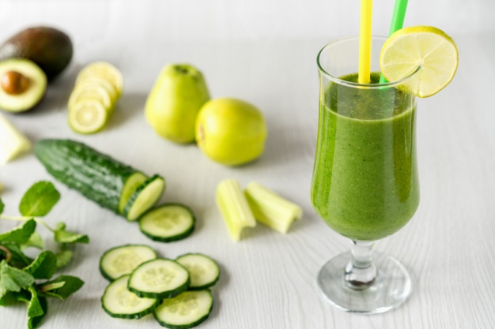
Sinh tố là cách để bổ sung cùng lúc nhiều chất dinh dưỡng cho trẻ. Ảnh: Lamaoptical.
“Bổ sung quả bơ để có chất béo lành mạnh, tiếp theo là quả việt quất giàu chất chống oxy hóa. Thêm sữa chua nguyên chất, không đường cũng có thể làm tăng độ béo ngậy của sinh tố, mức protein và các chế phẩm sinh học có lợi cho đường ruột, giúp cải thiện tâm trạng của trẻ”, TS Naidoo gợi ý.

"Khoai tây chiên" tự làm
Nồi chiên không dầu tạo độ giòn cho thực phẩm mà không cần chiên ngập dầu. Vì vậy, bạn có thể dùng nó để làm món “khoai tây chiên” từ bí ngòi, cà rốt hoặc đậu xanh. Sau đó, bạn phủ một chút hạt tiêu đen và nghệ, lá hương thảo, lá oregano, mùi tây hoặc cỏ xạ hương lên trên các loại rau để tăng thêm hương vị.
Ăn các loại rau củ nhiều màu sắc sẽ giúp cơ thể trẻ có đủ chất xơ và dinh dưỡng thực vật, cung cấp năng lượng cho sức khỏe đường ruột và tinh thần.

Sốt tự chế từ các loại đậu
Các loại đậu là nguồn thực vật lành mạnh cung cấp sắt, kẽm, protein và chất xơ, có lợi cho sự phát triển của não bộ.
Tự làm sốt từ đậu là cách để kết hợp nhiều loại đậu vào chế độ ăn của con. Cha mẹ có thể bổ sung thêm vài lát táo, cà rốt, cần tây thái mỏng hoặc đậu Hà Lan ngâm đường để thêm màu sắc cho món sốt, khiến nó trở nên hấp dẫn hơn với trẻ.

Cá hồi
Cho trẻ làm quen với cá khi còn nhỏ có thể làm tăng khả năng thích thú với các loại protein ít chất béo, giàu vitamin. Cá hồi mềm, phù hợp cho trẻ nhỏ, đồng thời cũng là nguồn cung cấp vitamin B12 và omega-3 dồi dào, giúp thúc đẩy sự phát triển não khỏe mạnh, tâm trạng vui vẻ hơn.

Trứng
Trứng là nguồn cung cấp vitamin A, D và B12 tuyệt vời giúp tăng cường trí não, cùng với choline. Choline đặc biệt quan trọng đối với trẻ nhỏ, được chứng minh có tác dụng cải thiện sự phát triển của não bộ và trí nhớ dài hạn.
“Bạn nên sử dụng trứng từ gà được nuôi thay vì trứng gà công nghiệp. Một nghiên cứu cho thấy trứng nuôi có thể có lượng vitamin E gấp đôi và gần như gấp ba lần omega-3 so với trứng công nghiệp”, TS Naidoo đưa ra lời khuyên.

Thịt viên
Chuyên gia gợi ý phụ huynh đưa chất xơ vào chế độ ăn của con thông qua thịt viên. Họ có thể kết hợp đậu lăng, gà, thêm rau bina hoặc bí ngòi. Cha mẹ sử dụng thêm hạt lanh để liên kết các thành phần và bổ sung omega-3. Ngoài ra, người lớn có thể nướng thịt thay vì chiên trong dầu.

